DIVISIÓN FILTRACIÓN — CONTROL DE CALIDAD (COAs)
PRECOAT 14C
INFORME ANUAL DE TENDENCIAS DE CALIDAD (AÑO 2025)
Lotes únicos auditados: 7 certificados validados (sin duplicados) | Período cubierto: 2025 | Fecha de emisión: 17/10/2026
1. Resumen Estadístico de Parámetros de Calidad
La siguiente tabla consolida los indicadores estadísticos obligatorios (cantidad de lotes, promedio, desviación estándar, valor mínimo y valor máximo registrado) para cada parámetro analizado en los certificados de calidad de PRECOAT 14C.
Parámetro Analizado | Unidad | Lotes (n) | Promedio | Desv. Est. (σ) | CV (%) | Mínimo (Lote) | Máximo (Lote)
Permeabilidad | Darcy | 7 | 0,69 | 0,149 | 21,5% | 0,386 (L.202538) | 0,837 (L.202552)
Densidad Húmeda | g/cc | 7 | 0,534 | 0,044 | 8,2% | 0,449 (L.202522) | 0,568 (L.202535)
Arsénico (OIV) | ppm | 7 | 1,976 | 0,005 | 0,3% | 1,97 (L.202549) | 1,98 (L.202522)
Hierro (OIV) | ppm | 7 | 162,429 | 0,535 | 0,3% | 162 (L.202522) | 163 (L.202549)
Metales Pesados - Pb (OIV) | ppm | 7 | 1 | 0 | 0% | 1 (L.202522) | 1 (L.202522)
2. Gráficos de Tendencia y Conclusiones Analíticas por Parámetro
▪ Permeabilidad (Darcy)
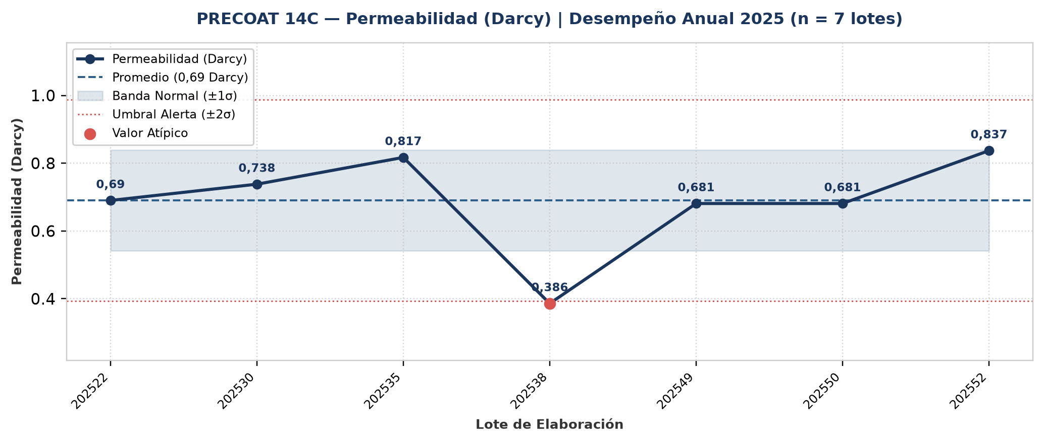
Evolución y tendencia: En el período evaluado (7 lotes únicos), Permeabilidad presentó un valor promedio de 0,69 Darcy con una desviación estándar de 0,149 Darcy (CV = 21,5%, indicando alta variabilidad entre lotes). El mínimo fue de 0,386 Darcy (Lote 202538) y el máximo alcanzó 0,837 Darcy (Lote 202552).
Detección de anomalías: Se identificaron 1 lotes con valores estadísticamente atípicos (fuera de la banda de normalidad μ ± 2σ = [0,393 ; 0,987] Darcy): Lote 202538 (Año 2025): 0,386 Darcy (2σ por debajo de la media de 0,69 Darcy).
▪ Densidad Húmeda (g/cc)
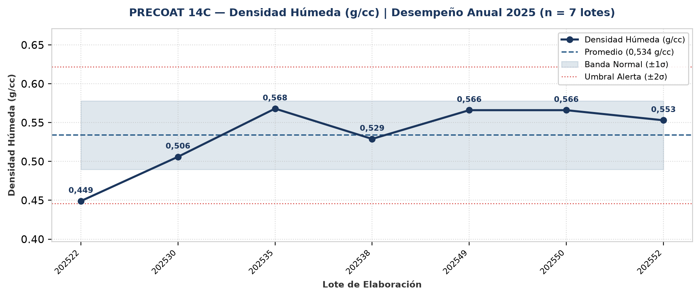
Evolución y tendencia: En el período evaluado (7 lotes únicos), Densidad Húmeda presentó un valor promedio de 0,534 g/cc con una desviación estándar de 0,044 g/cc (CV = 8,2%, indicando dispersión moderada dentro de parámetros normales). El mínimo fue de 0,449 g/cc (Lote 202522) y el máximo alcanzó 0,568 g/cc (Lote 202535).
Detección de anomalías: No se registraron anomalías ni valores atípicos fuera del umbral estadístico (±2σ); el 100% de los lotes se mantuvo dentro de la banda normal de proceso.
▪ Arsénico (OIV) (ppm)
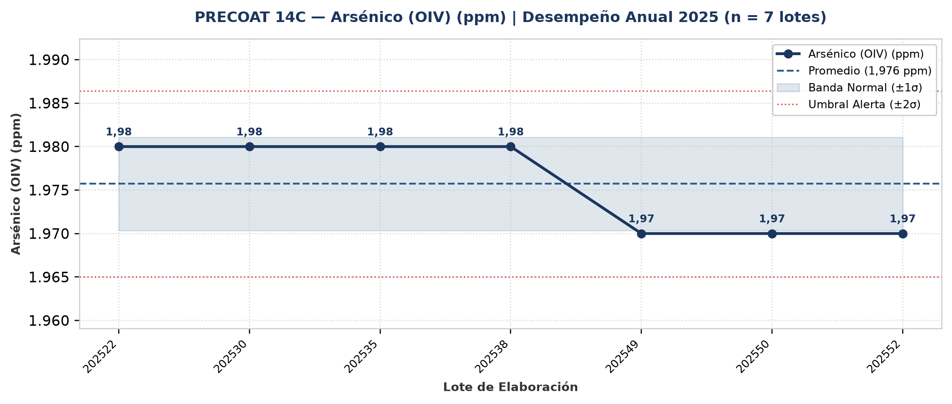
Evolución y tendencia: En el período evaluado (7 lotes únicos), Arsénico (OIV) presentó un valor promedio de 1,976 ppm con una desviación estándar de 0,005 ppm (CV = 0,3%, indicando muy alta consistencia operativa). El mínimo fue de 1,97 ppm (Lote 202549) y el máximo alcanzó 1,98 ppm (Lote 202522).
Detección de anomalías: No se registraron anomalías ni valores atípicos fuera del umbral estadístico (±2σ); el 100% de los lotes se mantuvo dentro de la banda normal de proceso.
▪ Hierro (OIV) (ppm)
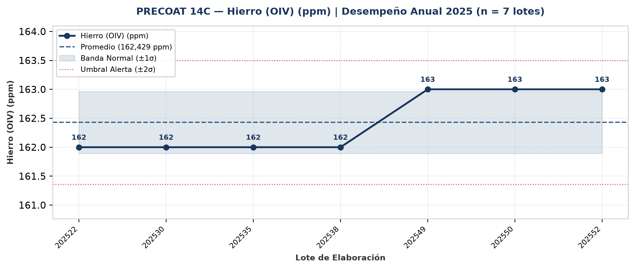
Evolución y tendencia: En el período evaluado (7 lotes únicos), Hierro (OIV) presentó un valor promedio de 162,429 ppm con una desviación estándar de 0,535 ppm (CV = 0,3%, indicando muy alta consistencia operativa). El mínimo fue de 162 ppm (Lote 202522) y el máximo alcanzó 163 ppm (Lote 202549).
Detección de anomalías: No se registraron anomalías ni valores atípicos fuera del umbral estadístico (±2σ); el 100% de los lotes se mantuvo dentro de la banda normal de proceso.
▪ Metales Pesados - Pb (OIV) (ppm)
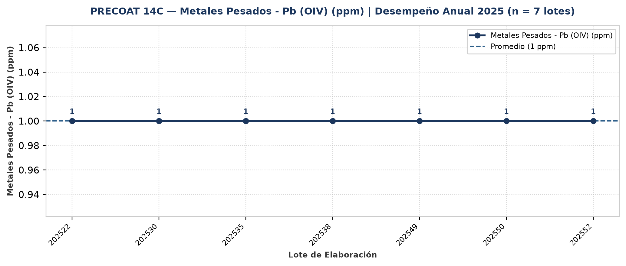
Evolución y tendencia: En el período evaluado (7 lotes únicos), Metales Pesados - Pb (OIV) presentó un valor promedio de 1 ppm con una desviación estándar de 0 ppm (CV = 0%, indicando muy alta consistencia operativa). El mínimo fue de 1 ppm (Lote 202522) y el máximo alcanzó 1 ppm (Lote 202522).
Detección de anomalías: No se registraron anomalías ni valores atípicos fuera del umbral estadístico (±2σ); el 100% de los lotes se mantuvo dentro de la banda normal de proceso.
3. Anexo: Base de Datos Consolidada de Certificados (7 Lotes)
Lote | Año | Fecha | Permeabilidad  (Darcy) | Densidad Húmeda  (g/cc) | Arsénico (OIV)  (ppm) | Hierro (OIV)  (ppm) | Metales Pesados - Pb (OIV)  (ppm) | Cliente
202522 | 2025 | 30/05/2025 | 0,69 | 0,449 | 1,98 | 162 | 1 | -
202530 | 2025 | 24/07/2025 | 0,738 | 0,506 | 1,98 | 162 | 1 | -
202535 | 2025 | 29/08/2025 | 0,817 | 0,568 | 1,98 | 162 | 1 | -
202538 | 2025 | 18/09/2025 | 0,386 | 0,529 | 1,98 | 162 | 1 | -
202549 | 2025 | 19/02/2026 | 0,681 | 0,566 | 1,97 | 163 | 1 | EMBOTELLADORA DEL ATLANTICO
202550 | 2025 | 16/12/2025 | 0,681 | 0,566 | 1,97 | 163 | 1 | EMBOTELLADORA DEL ATLANTICO
202552 | 2025 | 23/12/2025 | 0,837 | 0,553 | 1,97 | 163 | 1 | EMBOTELLADORA DEL ATLANTICO

